Весенняя фотосессия.

Не упустите возможность запечатлеть весну этого года. Отправляясь на улицу, захватите с собой фотоаппарат и фотографируйте, фотографируйте. Делайте это сами и предложите ребенку стать фотографом. "Щелкайте" себя, детишек и природу. Пройдут годы, а время проведенное вместе навсегда останется в памяти.
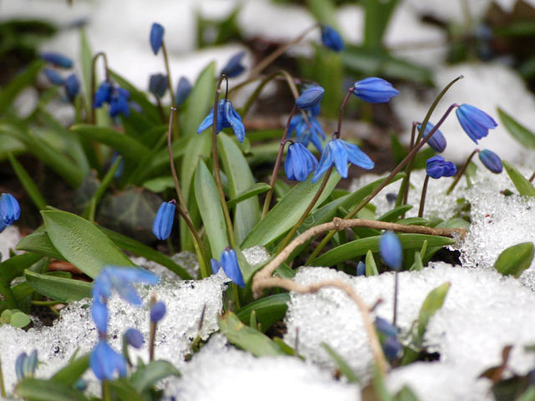

Голубые, синие небо
и ручьи,
В синих лужах плещутся
Стайкой воробьи.
На сугробах ломкие
Льдинки – кружева,
Первые проталинки,
Первая трава

Воспитатели: Яблокова И.Ю.
Давыдова С.Н.
Муниципальное бюджетное дошкольное
образовательное учреждение
детский сад № 2 «Рябинка»

Идеи для весенней
семейной прогулки.

2021г.
Прогулка в парк.
Это самый простой способ приятно провести время на свежем воздухе. НО это еще и полезно! Старайтесь проводить максимум времени на улице вместе с ребенком, прогуливайтесь в парках и скверах подальше от дорог и многолюдных мест. Вместе бегайте на улице, играйте в подвижные игры, просто гуляйте на большие расстояния.
Прогулки на свежем воздухе очень важны для борьбы с авитаминозом и укрепления детского здоровья, ведь первые солнечные лучи способствуют выработке витамина D.
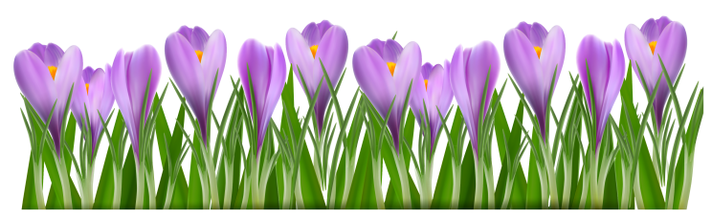
Понаблюдайте за деревьями. Возможно на некоторых из них уже набухли почки. Срежьте несколько веточек еще спящих деревьев и поставьте их в вазочку, чтобы стать очевидцами самого настоящего чуда. Обратите внимание на проснувшихся насекомых, расскажите о том, где они провели зиму. Конечно, заранее подготовьтесь к такой прогулке, чтобы быть готовым ответить на бесконечные вопросы малыша.
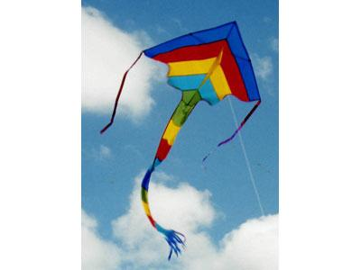
Воздушный змей.

Весна идеально подходит для запуска воздушного змея, так как именно в это время года много ветра. Сейчас в продаже есть различные модели, позвольте ребенку выбрать на свой вкус. Хотя вы можете пойти еще дальше - смастерите воздушного змея сами. Пару часов совместного творчества всем пойдет на пользу.

Садоводство с детьми

- это еще одна возможность показать ребенку весну и даже дать "потрогать на ощупь". Посадите растения вместе с ребенком, мотивируйте его участвовать во всех процессах - попросите выкопать ямку, бросить семечко, полить посаженное растение. Обратите внимание на то, как появляется росточек, потом листочки, цветочки и так до получения плодов.

